Para publicar la aplicación, podemos hacerlo de 2 formas:

--En Windows Store, que ahora veremos como

-- Buscando alguna herramienta de WPF installer generator como InstallShield, y distribuirlo como un simple exe or msi installer

**Adding window icon:**

-Generar png en icons8.com --- 96px png

Y después convertir:<https://icoconvert.com/>

(-Si tenemos un logo, lo podemos convertir en icon

Directamente)

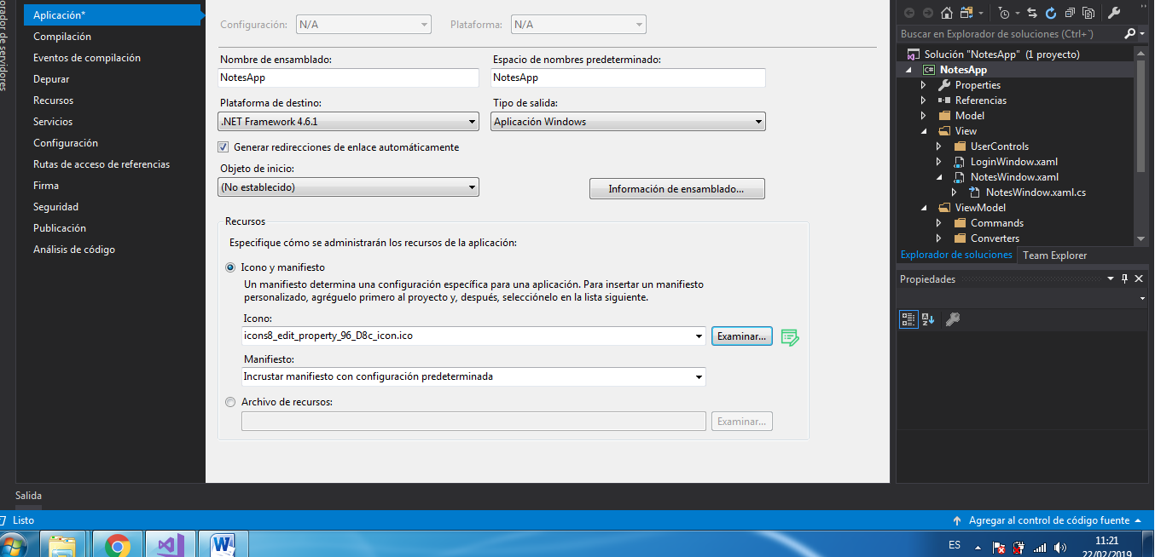Una vez generado el icono, en las propiedades de nuestro proyecto WPF, lo añadimos:

Nos los subirá a la raiz del proyecto… Hay que mover el archivo del icon al directorio donde tenemos nuestras vistas..En mi caso View

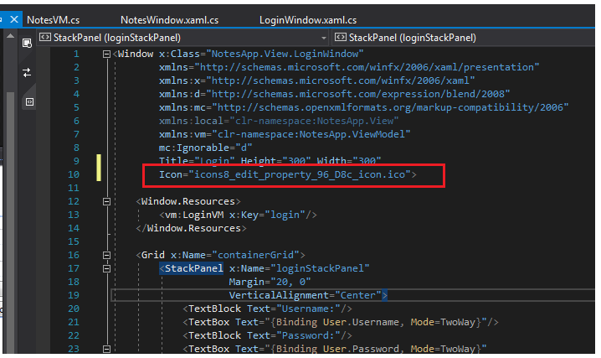Una vez establecido el archivo, lo definimos en el archivo xaml de todas y cada uno de nuestras ventanas

Let´s create the needed package for deploying the application:

Añadimos un Nuevo proyecto a nuestra solution, con el mismo nombre que nuestro proyecto + . package -🡪 notesApp.packaging

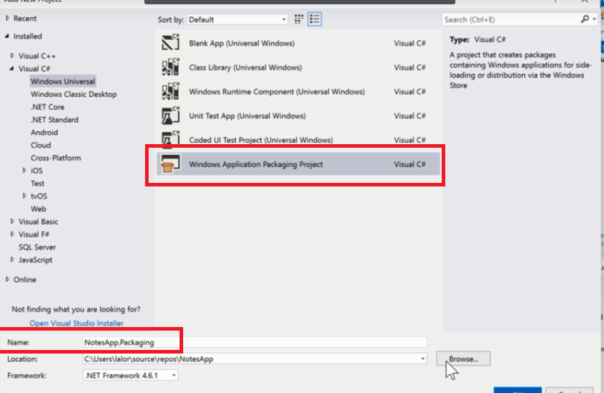

Ver resto en víddeo….